Številka: 478-8/2023-6
Datum: 4. 3. 2024

OBČINA KOMEN
OBČINSKI SVET

Na podlagi 30. člena Statuta Občine Komen (Ur. l. RS, št. 80/09, 39/14, 39/16) predlagam občinskemu svetu Občine Komen v sprejem naslednji:
Sklep o ukinitvi statusa grajenega javnega dobra na parcelah št. 949/17 k.o. 2416 Štanjel, 6726/11, 6726/12, 6726/13 vse k.o. 2420 Štjak in 3551/23, 3551/27, 3551/28 vse k.o. 2412 Komen

Obrazložitev:

Na občinsko upravo Občine Komen so prispele vloge oseb za odkup delov nepremičnin s parc. št. 949/10 k.o. 2416 Štanjel in 6726/8 k.o. 2420 Štjak. Deli teh nepremičnin so v naravi dvorišča pred stanovanjskimi hišami in so po namenski rabi stavbna zemljišča.

Za mnenje glede prodaje delov nepremičnin smo zaprosili vaški skupnosti v katerih se posamezni nepremičnini nahajata. Tako vaška skupnost Štanjel, kot vaška skupnost Gornja Branica se s prodajo strinjata.

Za namen prodaje dela nepremičnine mora ta del predhodno postati samostojna nepremičnina z lastno parcelno številko.

Parcela št. 949/17 k.o. 2416 Štanjel je bila določena z odločbe Geodetske uprave RS, številka 02152-70560/2023-2562-3 z dne 15. 1. 2024. V evidenci zemljiškega katastra, se je v zemljiškem katastru ukinila parcela št. 949/10 k.o. 2416 Štanjel, v izmeri 6128 m2 in se razdelila na parceli št. 949/16 v izmeri 6109 m2 in 949/17 v izmeri 19 m2.

Parcela št. 6726/8 k.o. 2420 Štjak je bila določena z odločbo Geodetske uprave RS, številka 02152-61434/2023-2562-7 z dne 12. 1. 2024. V evidenci zemljiškega katastra, se je v zemljiškem katastru ukinila parcela št. 6726/8 k.o. 2420 Štjak, v izmeri 1170 m2 in se razdelila na parcele št. 6726/10 v izmeri 1009 m2, 6726/11 v izmeri 80 m2, 6726/12 v izmeri 31 m2 in 1437/13 v izmeri 50 m2.

Nepremičnine s parc. št. 949/17 k.o. 2416 Štanjel in 6726/11, 6726/12, 6726/13 vse k.o. 2420 Štjak imajo v zemljiški knjigi zaznambo javnega dobra v lasti Občine Komen, saj so bile sestavni del parcel, po katerih potekata občinski javni poti. Obravnavane nepremičnine se že vrsto let uporabljajo kot dvorišča ob stanovanjskih hišah in ne služijo namenu javnega dobra.

Nepremičnine s parc. št. 3551/23, 3551/27 in 3551/28 vse k.o. 2412 Komen so deli regionalne ceste. Upoštevajoč tretji odstavek 49. člena Zakona o cestah (Ur. l. RS, št. 132/22, 140/22 – ZSDH-1A, 29/23 in 78/23 – ZUNPEOVE, v nadaljevanju: ZCes-2) so regionalne ceste državne ceste, v skladu z drugim odstavkom 49. člena pa so državne ceste v lasti države. Zaradi navedenega je potreben izbris zaznambe javnega dobra v lasti Občine Komen.
Stvarnopravni zakonik (Ur. l. RS, št. 87/02, 91/13 in 23/20) v 19. členu določa, da je javno dobro stvar, ki jo v skladu z njenim namenom ob enakih pogojih lahko uporablja vsakdo (splošna raba). Definicija javnega dobra je opredeljena v 3. členu Zakona o urejanju prostora (Ur. l. RS, 199/21, 18/23 – ZDU-1O, 78/23 – ZUNPEOVE in 95/23 – ZIUOPZP, v nadaljevanju: ZUreP-3): »grajeno javno dobro je zemljišče, objekt ali njegov del, namenjen taki splošni rabi, kot jo glede na namen njegove uporabe določa zakon ali na njegovi podlagi izdan predpis; grajeno javno dobro je državnega in lokalnega pomena ter je lahko v lasti države, občine ali v zasebni lasti«.

ZUreP-3 v 3. odstavku 262. člena določa, da se grajenemu javnemu dobru status lahko odvzame smiselno po postopku iz 260. člena tega zakona, 260. člen pa določa, da se status grajenega javnega dobra lokalnega pomena pridobi z ugotovitveno odločbo, ki jo na podlagi sklepa občinskega sveta po uradni dolžnosti izda občinska uprava. Iz tega izhaja, da objektu preneha status grajenega javnega dobra z ugotovitveno odločbo, ki jo na podlagi sklepa občinskega sveta po uradni dolžnosti izda občinska uprava.

Ko postane odločba o ukinitvi javnega dobra pravnomočna, jo občinska uprava pošlje pristojnemu sodišču, ki po uradni dolžnosti iz zemljiške knjige izbriše zaznambo javnega dobra.

Z ukinitvijo javnega dobra bodo nastopili pogoji za razpolaganje z nepremičninama. Priloženi sklep o ukinitvi grajenega javnega dobra zato predajamo v obravnavo, s predlogom, da se ga sprejme.

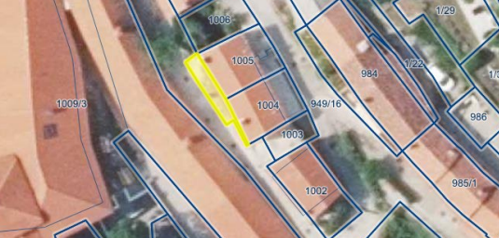
parc. št. 949/17 k.o. Štanjel

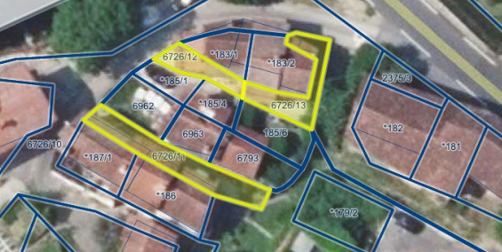
parc. št. 6726/11, 6726/12 in 6726/13 k.o. Štjak

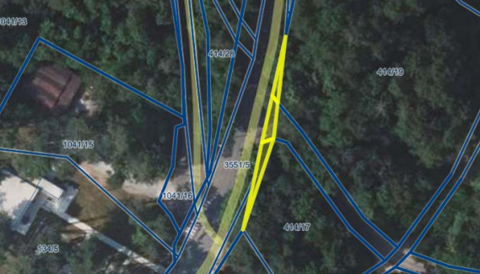
parc. št. 3551/23, 3551/27 in 3551/28 vse k.o. Komen

Pripravila:
mag. Katja Mulič mag. Erik Modic
župan

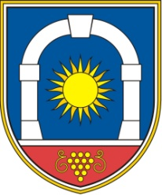
Občina Komen
Občinski svet
Komen 86
6223 Komen

Številka:
Datum:

Na podlagi 16. Statuta Občine Komen (Ur.l. RS, št. 80/09, 39/14, 39/16) je občinski svet Občine Komen na ……redni seji dne………….sprejel

S K L E P

1.

Ugotavlja se, da nepremičnine s parc. št. 949/17 k.o. 2416 Štanjel, v izmeri 19 m², 6726/11 k.o. 2420 Štjak, v izmeri 80 m², 6726/12 k.o. 2420 Štjak, v izmeri 31 m², 6726/13 k.o. 2420 Štjak, v izmeri 50 m², 3551/23 k.o. 2412 Komen, v izmeri 16 m², 3551/27 k.o. 2412 Komen, v izmeri 29 m² in s parc. št. 3551/28 k.o. 2412 Komen, v izmeri 38 m², v zemljiški knjigi vpisane z zaznambo grajenega javnega dobra v lasti Občine Komen, ne služijo več vpisanemu namenu, zato se status grajenega javnega dobra ukine.

2.

Navedene nepremičnine izgubijo status grajenega javnega dobra z ugotovitveno odločbo, ki jo izda po uradni dolžnosti občinska uprava. Občinska uprava na podlagi navedene pravnomočne odločbe vloži zemljiškoknjižni predlog za izbris grajenega javnega dobra. Z izbrisom zaznambe javnega dobra postanejo parcele št. 949/17 k.o. 2416 Štanjel, 6726/11, 6726/12, 6726/13 vse k.o. 2420 Štjak in 3551/23, 3551 /27, 3551/28 vse k.o. 2412 Komen last Občine Komen.

3.

Ta sklep začne veljati naslednji dan po objavi v Uradnem listu Republike Slovenije.

mag. Erik Modic
župan

Sklep poslati:
- v objavo v Uradnem listu

